PROSES PEMUTIHAN GULA PADA STASIUN PUTERAN
DI PABRIK GULA GEMPOLKREP

LAPORAN KERJA PRAKTIK



Kerja Praktik ini Dibuat dan Diajukan untuk Memenuhi Salah Satu Syarat Kelulusan Mata Kuliah Kerja Praktik di Program Studi Teknik Mesin
Politeknik Negeri Banyuwangi

Oleh:
BAGAS ADE DEWANTORO
NIM. 361721401037

PROGRAM STUDI DIPLOMA III
TEKNIK MESIN
POLITEKNIK NEGERI BANYUWANGI
2019

PROSES PEMUTIHAN GULA PADA STASIUN PUTERAN
DI PABRIK GULA GEMPOLKREP

LAPORAN KERJA PRAKTIK

HALAMAN JUDUL

Kerja Praktik ini Dibuat dan Diajukan untuk Memenuhi Salah Satu Syarat Kelulusan Mata Kuliah Kerja Praktik di Program Studi Teknik Mesin
Politeknik Negeri Banyuwangi

Oleh:
BAGAS ADE DEWANTORO
NIM. 361721401037

PROGRAM STUDI DIPLOMA III
TEKNIK MESIN
POLITEKNIK NEGERI BANYUWANGI
2019

HALAMAN PENGESAHAN

LAPORAN KERJA PRAKTIK

PROSES PEMUTIHAN GULA PADA STASIUN PUTERAN
DI PABRIK GULA GEMPOLKREP

Oleh:
BAGAS ADE DEWANTORO
NIM. 361721401037

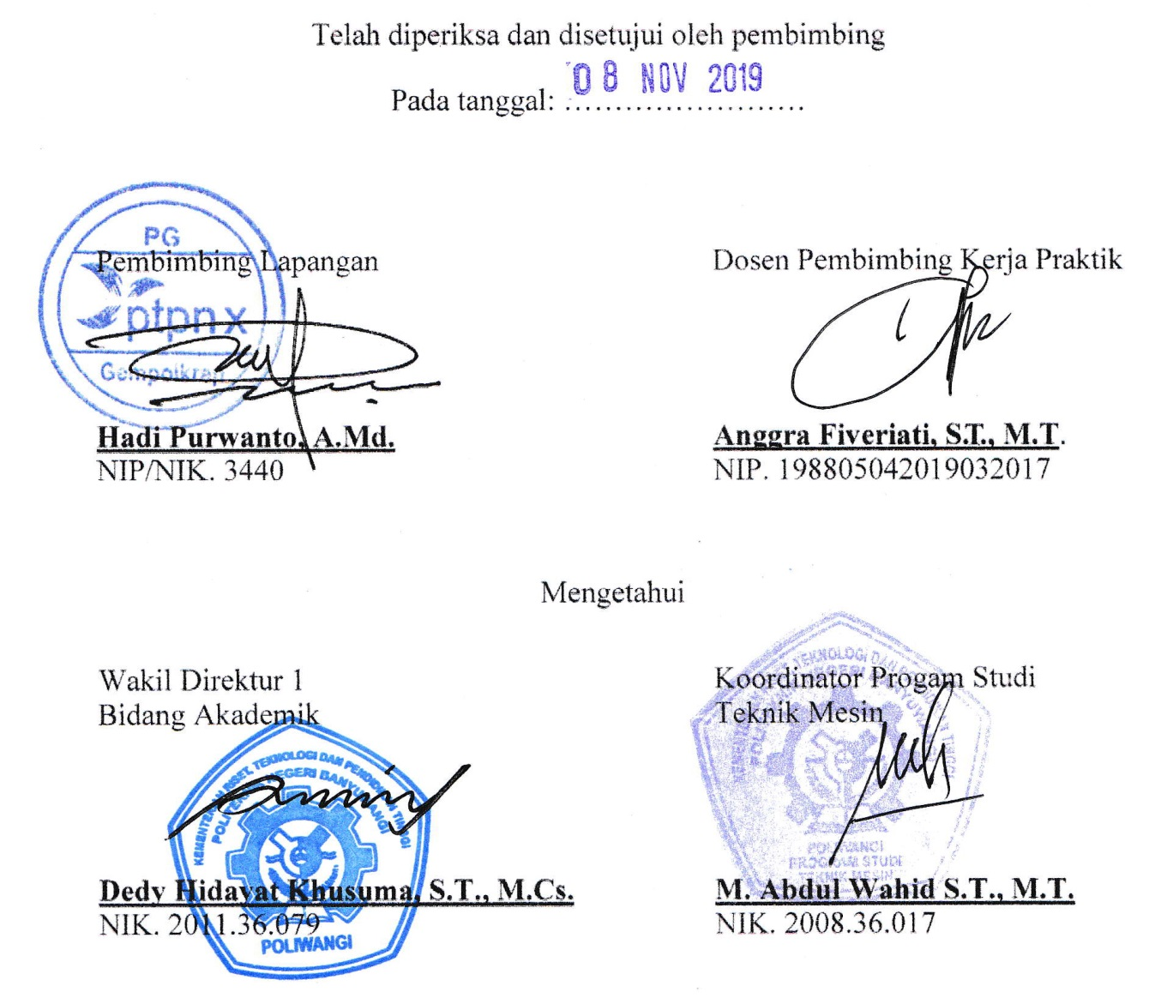

KATA PENGANTAR

Puji dan syukur penulis panjatkan kepada Allah SWT atas segala rahmat dan hidayah-Nya. Sehingga penulis dapat menyelesaikan laporan kerja praktik dan berjudul “Proses Pemutihan Gula Pada Stasiun Puteran Di Pabrik Gula Gempolkrep”. Laporan kerja praktik ini dibuat untuk memenuhi persyaratan untuk menyelesaikan program studi D-III Teknik Mesin Politeknik Negeri Banyuwangi.
Dan berkat rahmat Allah SWT dan bantuan dari segala pihak, akhirnya Laporan Kerja Praktik ini dapat terselesaikan. Untuk itu dalam kesempatan yang bahagia ini, penulis menyampaikan ucapan terima kasih yang sebesar-besarnya kepada :
- Bapak Son Kuswadi, Dr. Eng. selaku direkur Politeknik Negeri Banyuwangi.
- Bapak Dedy Hidayat Khusuma, S.T., M.Cs. selaku wakil direktur 1 Politeknik Negeri Banyuwangi.
- Bapak M. Abdul Wahid S.T.,M.T. selaku koordinator Program Studi Teknik Mesin Politeknik Negeri Banyuwangi.
- Bapak Yedid Yonathan E. D., S.T., M.S. selaku koordinator kerja praktik Politeknik Negeri Banyuwangi.
- Ibu Anggra Fiveriati, S.T., M.T. selaku dosen pembimbing Kerja Praktik.
- Semua pihak yang telah membantu menyusun laporan sampai selesai.
Penulis yakin tanpa bantuin dari pihak, karya ini akan sulit terselesaikan dalam hal pembuatan laporan, dan penyusunan laporan. Penulis menyadari banyak kekurangan dalam penyusunan laporan ini, maka penulis mengharapkan saran dan kritik yang membangun demi kemajuan bersama.
Semoga laporan ini dapat bermanfaat bagi penulis pada khusunya dan pembaca pada umumnya dan serta dapat menambah wawasan keilmuan bersama.

Banyuwangi, 10 September 2019

Penulis

DAFTAR ISI

HALAMAN JUDUL i
HALAMAN PENGESAHAN ii
KATA PENGANTAR iii
DAFTAR ISI iv
DAFTAR GAMBAR vi
DAFTAR TABEL viii
BAB 1 PENDAHULUAN 1
1.1 Latar Belakang 1
1.2 Rumusan Masalah 2
1.3 Batasan Masalah 2
1.4 Tujuan 2
1.5 Manfaat 3
BAB 2 GAMBARAN UMUM PERUSAHAAN 5
2.1 Sejarah Perusahaan 5
2.2 Visi dan Misi Perusahaan 7
2.2.1 Visi 7
2.2.2 Misi 7
2.3 Struktur Organisasi 7
2.4 Data Pembimbing Lapangan 8
2.5 Tata Letak Perusahaan 8
BAB 3 HASIL KERJA PRAKTIK 11
3.1 Waktu dan Tempat Kegiatan 11
3.2 Jadwal Kegiatan 11
3.3 Proses Produksi Secara Umum 12
3.3.1 Stasiun Gilingan 13
3.3.2 Stasiun Pemurnian 19
3.3.3 Stasiun Penguapan 23
3.3.4 Stasiun Masakan 24
3.3.5 Stasiun Puteran 25
3.3.6 Stasiun Penyelesaian 27
3.3.7 Stasiun Ketel 29
3.4 Pembahasan High Grade Fugal (HGF) 32
BAB 4 PENUTUP 37
4.1 Kesimpulan 37
4.2 Saran 37
DAFTAR PUSTAKA 39
LAMPIRAN

DAFTAR GAMBAR

Gambar 2.1 Struktur Organisasi Pabrik Gula Gempokrep 8
Gambar 2.2 Tata Letak Pabrik Gula Gempolkrep 9
Gambar 3.1 Diagram Alir Produksi 12
Gambar 3.2 Diagram Alir Stasiun Gilingan 13
Gambar 3.3 Sketsa Timbangan Digital 14
Gambar 3.4 Lori/Kereta Pengangkut Tebu 14
Gambar 3.5 Crane 15
Gambar 3.6 Meja Tebu 15
Gambar 3.7 Meja Tebu Dengan Tebu Di atasnya 16
Gambar 3.8 Cabe Carrier/ Krepyak 16
Gambar 3.9 Cane Cutter 17
Gambar 3.10 Sketsa HDHS 17
Gambar 3.11 HDHS 18
Gambar 3.12 Diagram Alir HDHS 18
Gambar 3.13 Diagram Alir Stasiun Pemurnian 19
Gambar 3.14 Mixed Juice Weigh (Bolougne) 20
Gambar 3.15 Sketsa Disister 20
Gambar 3.16 Defekator 21
Gambar 3.17 Sulfikator 21
Gambar 3.18 Sketsa Door Califier 22
Gambar 3.19 Rotary Vacum Filter 22
Gambar 3.20 Stasiun Penguapan 23
Gambar 3.21 Evaporator 23
Gambar 3.22 Diagram Alir Stasiun Masakan 24
Gambar 3.23 Vacuum Pan 24
Gambar 3.24 Diagram Alir Stasiun Puteran 25
Gambar 3.25 Low Grade Fugal 26
Gambar 3.26 High Grade Fugal 26
Gambar 3.27 Diagram Alir Stasiun Penyelesaian 27
Gambar 3.28 Dryer & Cooller 27
Gambar 3.29 Vibrating Screen 28
Gambar 3.30 Sugar Bin 28
Gambar 3.31 Sugar Weigh 29
Gambar 3.33 Boiler 30
Gambar 3.34 Steam House 30
Gambar 3.35 Turbine 31
Gambar 3.36 Motor Listrik 31
Gambar 3.37 High Grade Fugal 32
Gambar 3.38 Sketsa High Grade Fugal 33
Gambar 3.39 Poros Putar 35

DAFTAR TABEL

Tabel 3.1 Jadwal Kegiatan 11
Tabel 3.2 Spesifikasi High Grade Fugal 34
Tabel 3.3 Perawatan High Grade Fugal 34

BAB 1
PENDAHULUAN

1.1 Latar Belakang
Perkembangan dari ilmu pengetahuan serta teknologi tidaklah mungkin dibendung tanpa batas waktu. Karena itu dibutuhkan pengetahuan serta pengalaman sebanyak-banyaknya agar tidak tertinggal dalam persaingan tersebut. Untuk menambah pengalaman dalam menerapkan ilmu yang diperoleh pada saat perkuliahan maka perlu diadakan suatu praktik secara langsung.
Untuk mewujudkan mahasiswa yang dapat bersaing di dunia kerja, maka Program Studi Teknik Mesin Politeknik Negeri Banyuwangi memiliki program Kerja Praktik (KP) yang bertujuan sebagai sarana mahasiswa untuk mendapatkan pengalaman dan pengetahuan di dunia kerja. Praktik kerja lapangan ini juga merupakan bagian pendidikan yang menyangkut proses belajar berdasarkan pengalaman diluar sistem belajar mengajar tatap muka. Mahasiswa secara perseorangan dipersiapkan untuk mendapatkan pengalaman atau keterampilan khusus dari keadaan nyata dilapangan dalam bidangnya masing-masing.
Dengan mengikuti Kerja Praktik (KP) dibagian produksi Pabrik Gula Gempolkrep Mojokerto yang beralamat di Jln.Raya Gempolkrep, Gedeg, Mojokerto, Jawa Timur. Penulis sebagai mahasiswa Program Studi Teknik Mesin Politeknik Negeri Banyuwangi diharapkan mendapat ilmu dan pengalamn yang bermanfaat sebelum terjun ke dunia industri selepas lulus dapi bangku perkuliahan. Diharapkan pada Kerja Praktik di Pabrik Gula Gempolkrep Mojokerto penulis dapat mengetahui proses pembuatan gula serta perawatan dan perbaikan mesin yang digunakan dalam proses produksi. Terutama dibagian pemutihan gula pada stasiun puteran.
Stasiun ini bertujuan untuk memisahkan kristal-kristal gula dengan kotoran yang terbawa dalam masakan. Pemisahan kristal gula dilakukan dengan menggunakan saringan yang bekerja dengan gaya sentrifugal (gaya yang mengakibatkan objek terdorong dan tertarik pada pusat rotasi, contohnya : wahana permainan ontang-anting). Ada 2 jenis puteran yang digunakan pada stasiun puteran, yaitu puteran kontinyu (low grade fugal) dan puteran diskontinyu (high grade fugal). Proses pemutihan gula sendiri terjadi pada diskontinyu (high grade fugal), pada mesin ini terjadi proses pemisahan stroop dan gula kristal. Kemudian gula yang sudah terpisah dengan stroop menjadi berwarna putih dan kemudian diproses ke stasiun selanjutnya.

1.2 Rumusan Masalah
Adapun rumusan masalah dalam kerja praktik adalah sebgai berikut :
- Apakah yang di maksud dengan mesin High Grade Fugal (HGF) secara umum ?
- Mengetahui cara kerja mesin High Grade Fugal (HGF) ?
- Mengetahui perawatan mesin High Grade Fugal (HGF) ?

1.3 Batasan Masalah
Dalam laporan kerja praktik yang dijadikan batasan masalah yaitu tidak membahas proses produksi secara detail, perhitungan, administrasi, dan manajemen, serta dokumen-dukumen rahasia perusahaan yang ada di Pabrik Gula Gempolkrep Mojokerto.

1.4 Tujuan
Adapun tujuan dalam kerja praktik adalah sebagai berikut :
- Mahasiswa mampu mengetahui mesin High Grade Fugal (HGF).
- Mahasiswa mampu mengetahui cara kerja mesin High Grade Fugal (HGF).
- Mahasiswa mampu mengetahui perawatan mesin High Grade Fugal (HGF).

1.5 Manfaat
Adapun manfaat kami melaksanakan Kerja Praktik ini dengan antara lain:
- Dapat mengenal lebih jauh realita ilmu yang telah diterima di perkuliahan dengan kenyataan yang ada di lapangan atau dunia kerja. Dapat menguji kemampuan pribadi dalam berkreasi pada bidang ilmu yang dimiliki serta dalam tata cara hubungan masyarakat di lingkungan kerja.
- Memperdalam pengetahuan dan meningkatkan keterampilan dan kreativitas diri dalam lingkungan yang sesuai dengan disiplin ilmu yang dimiliki.

--- Halaman ini sengaja dikosongkan ---

BAB 2

GAMBARAN UMUM PERUSAHAAN

2.1 Sejarah Perusahaan
Riwayat Perusahaan PTPN X didirikan berdasarkan peraturan pemerintah R.I No.15 tanggal 14 februari tahun 1996 tentang pengalihan bentuk badan usaha milik negara dari PT. Perkebunan (Eks.PTP 19, Eks.PTP 21-22 dan Eks.PTP 27) yang dilebur menjadi PT Perkebunan Nusantara X (Persero) dan tertuang dalam akte Notaris Harun Kamil, SH No.43 tanggal 11 maret 1996 yang mengalami perubahan kembali sesuai akte notaris Sri Eliana Tjahjoharto, SH. No. 1 tanggal 2 desember 2011.
Pada tanggal 2 oktober 2014, menteri BUMN Dahlan Iskan meresmikan holding BUMN perkebunan yang beranggotakan PTPN I, II, IV, V, VI, VII, VIII, IX, X, XI, XII, XIII, XIV dengan PTPN III sebagai induk holding BUMN perkebunan. Dasar hukum perubahan PTPN X (Persero) menjadi PTPN X adalah keputusan para pemegang saham perusahaan perseroan PT. Perkebunan Nusantara X Nomor: PTPN X/RUPS/01/X/2014 dan Nomor: SK-57/D1.MBU/10/2014 tentang perubahan anggaran dasar.
Pabrik Gula Gempolkrep adalah salah satu pabrik gula di lingkungan PT. Perkebunan XXI-XXII persero dahulu adalah Pabrik Gula milik Belanda dengan nama Suiker Pabriek Gempolkrep, dengan nama NV. CULTUUR MAATSCHAPPIL GEMPOLKREP milik dari NV. KOOY A COSTER VAN VOOR HOUT yang didirikan tahun 1849. Pada waktu itu banyak PG disekitar Mojokerto, antara lain : Sugar Factory Sentanen Lor, Sugar Factory Bangsal, Sugar Factory Brangkal, Sugar Factory Tangoenan, Sugar Factory Ketanen, Sugar Factory Gempolkrep. Kecuali Pabrik Gula Gempolkrep pabrik-pabrik tersebut kemudian ditutup, sedangkan sisa aset berupa tanah dan bangunan menjadi milik Pabrik Gula Gempolkrep. Areal dari pabrik-pabrik tersebut kemudian menjadi areal Pabrik Gula Gempolkrep sampai sekarang. Pabrik Gula Gempolkrep sebagai bagian dari badan usaha milik Negara (BUMN) tidak lepas dari sejarah BUMN di Indonesia dengan segala perubahan struktur organisasinya.
BUMN sektor perkebunan sebenarnya sudah lama ada yaitu sesuai ketentuan dalam stb. 1927 nomor 419 no 1939 nomor 445, lahirlah BUMN IBW undang-undang perusahaan Indonesia, diantaranya Gouvernements Landbouw Bedrijven (GLB) yang kemudian beralih menjadi pusat perkebunan negara yang lebih dikenal dengan nama PPN lama. Tahun 1957-1958 akibat konfrontasi republik Indonesia dengan pemerintahan Belanda dalam rangka pengembalian Irian Barat telah Hak Cipta milik UPN Veteran Jatim : Dilarang mengutip sebagian atau seluruh karya tulis ini tanpa mencantumkan dan menyebutkan sumber dilakukan tindakan pengambil alihan terhadap maskapai-maskapai Belanda, yang kemudian diundangkannya Undang-Undang No.8 tahun 1958, tentang nasionalisasi perusahaan belanda dan dibentuklah perusahaan-perusahaan negara seperti disektor perkebunan yaitu PPN Baru, sesuai peraturan pemerintah No.4 tahun 1959.
Keadaan tersebut diatas membuat Pabrik Gula Gempolkrep diserah terimakan kepada pejabat Indonesia dengan pengawasan penguasa militer saat itu. Untuk mengatasi permasalahan dalam pengelolaan perusahaan-perusahaan negara (PPN) dan dengan maksud mensinkronkan berbagai bentuk badan usaha negara, telah dikeluarkan Undang-Undang No.19 tahun 1960, tentang perusahaan negara. Pabrik Gula Gempolkrep menjadi salah satu PPN Gula dibawah, BPU-PPN Gula. Pada tahun 1967 dikeluarkan instruksi presiden No.17 tahun 1967 tentang pengarahan dan penyederhanaan perusahaan negara kedalam 3 tiga bentuk usaha negara PERJAN, PERUM, dan PERSERO. Peraturan pemerintah republik Indonesia No.15 tanggal 14 februari tahun 1996 tentang pengalihan bentuk badan usaha milik negara dari PT. Perkebunan Eks. PTP XIX, Eks. XXI-XXII dan Eks. PTP XXVII yang dilebur menjadi PT. perkebunan nusantara X Persero dan tertuang dalam akte Notaris Harun Kamil,SH No.43 tanggal 11 Maret 1996 yang mengalami perubahan kembali sesuai akte Notaris Sri Rahayu Hadi Prasetyo, SH No.1 tanggal 12 Juli 2002.

2.2 Visi dan Misi Perusahaan

2.2.1 Visi
Menjadi perusahaan agribinis nasional berbasis tebu dan tembakau yang unggul dan berdaya saing ditingkat regional.

2.2.2 Misi
Sebagai perusahan industri perkebunan terintegrasi yang berbasis tebu dan tembakau dalam memberikan nilai tambah (value creation) bagi segenap stake holders dengan :
- Menghasilkan produk perkebunan yang bernilai tambah serta berorientasi kepada konsumen.
- Membentuk kapabilitas proses kerja yang unggul (operational excellence) melalui perbaikan dan inovasi berkelanjutan dengan tata kelola perusahaan yang baik.
- Mengembangkan kapabilitas organisasi, teknologi informasi dan sumber daya manusia yang prima.
- Melakukan optimalisasi pemanfaatan aset untuk memberikan imbal hasil terbaik bagi pemegang saham.
- Turut serta dalam meningkatkan kesejahteraan masyarakat dan menjaga kelestarian lingkungan untuk kebaikan generasi masa depan.

2.3 Struktur Organisasi
Struktur organisasi merupakan suatu garis susunan yang menjelaskan bagian-bagian susunan perusahaan dimana setiap individu yang ada pada lingkup tersebut memiliki posisi dan peran masing-masing. Pabrik Gula Gempolkrep memiliki struktur organisasi yang tersusun dengan baik sehingga memudahkan arus informasi yang disampaikan. Untuk mengefisiensikan tenaga kerja maka dibagi kedalam beberapa departemen, sehingga pembagian tugas akan lebih jelas dan setiap departemen memiliki tanggung jawab sesuai fungsinya. Keunggulan susunan organisasi dari Pabrik Gula Gempolkrep adalah dengan menempatkan rasa kekeluargaan antar sesama anggota departemen maupun antar departemen yang dijaga dengan baik. Adapun struktur organisasi Pabrik Gula Gempolkrep dapat dilihat dalam Gambar 2.1.

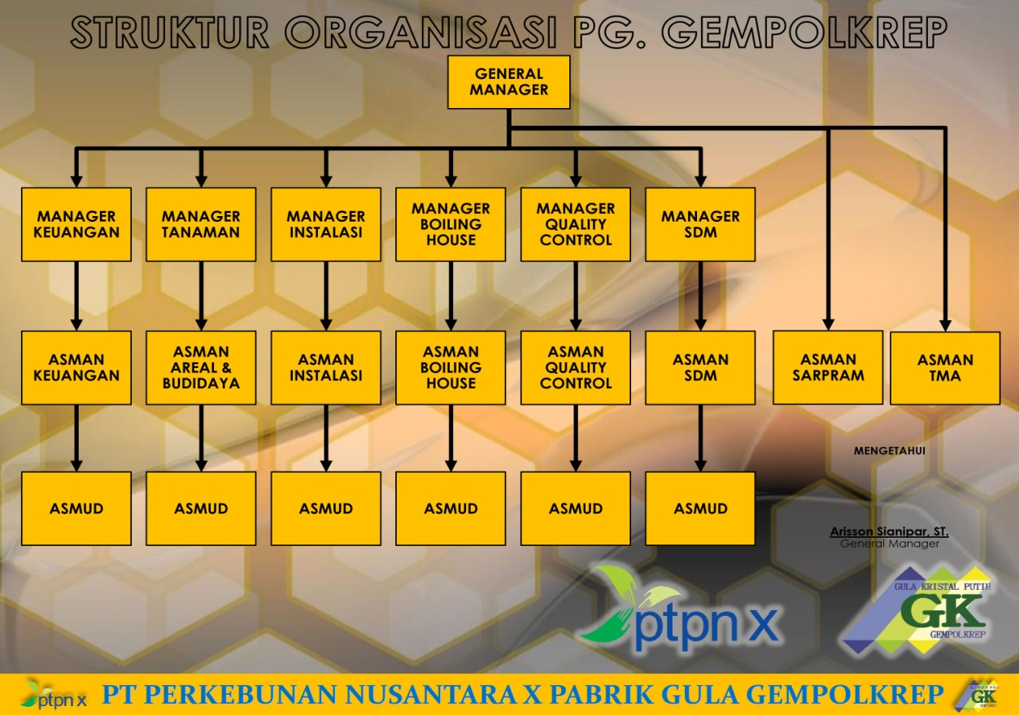

Gambar 2.1 Struktur Organisasi Pabrik Gula Gempokrep (Fatur, 2018)

2.4 Data Pembimbing Lapangan
Nama : Hadi Purwanto, A.Md.
Tempat Tanggal Lahir : Jombang, 15 Juni 1974
Jenis Klamin : Laki-laki
Alamat : Ds. Tejo Kec. Mojoagung Kab. Jombang.
No. HP : 081357038410
Jabatan : Kepala Instalasi Pabrik Gula Gempolkrep.

2.5 Tata Letak Perusahaan
Tata letak perusahaan merupakan perencanaan dan integrasi antara komponen-komponen di dalam pabrik untuk mendapatkan interaksi yang paling efektif dan efisien antar operator, pekerja, peralatan, dan proses transformasi material. Serta dari bagian penerimaan sampai ke bagian pengiriman tata letak (layout) atau susunan letak fasilitas operasional perusahaan, baik yang ada di dalam bangunan maupun di luar. Tata letak perusahaan dapat dilihat pada Gambar 2.2.

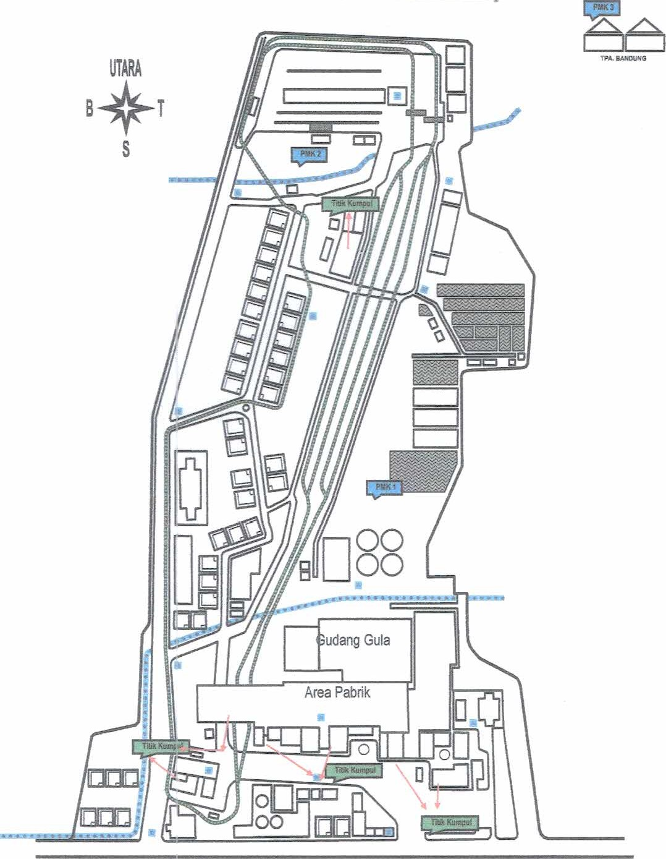

Gambar 2.2 Tata Letak Pabrik Gula Gempolkrep (Fatur, 2018)

Keterangan :
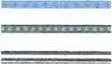
: Sungai : Pos Satpam
: Rel lori
:Jalan

--- Halaman ini sengaja dikosongkan ---

BAB 3

HASIL KERJA PRAKTIK

3.1 Waktu dan Tempat Kegiatan
Waktu Pelaksanaan : 16 Juli 2019 – 16 Agustus 2019
Tempat : Pabrik Gula Gempolkrep Mojokerto.
Alamat : Jln.Raya Gempolkrep, Gedeg, Mojokerto, Jawa Timur.

3.2 Jadwal Kegiatan

Tabel 3.1 Jadwal Kegiatan
No. | Nama Kegiatan | Juli |  |  |  | Agustus
No. | Nama Kegiatan | 1 | 2 | 3 | 4 | 1 | 2
1. | Wawancara
2. | Observasi
3. | Kordinasi Dengan Pembimbing
4. | Kerja Praktik
5. | Studi Kasus
6. | Pelaporan

Nb : = Pelaksanaan Praktik

3.3 Proses Produksi Secara Umum
Proses produksi gula pada Pabrik Gula Gemolkrep melalui beberapa tahap/ stasiun. Tahapan pembuatan gula pada Pabrik Gula Gempolkrep meliputi penggilingan, pemurnian, penguapan, masakan, puteran dan penyelesaian. Tahapan-tahapan berikut dapat dilihat pada Gambar 3.1.

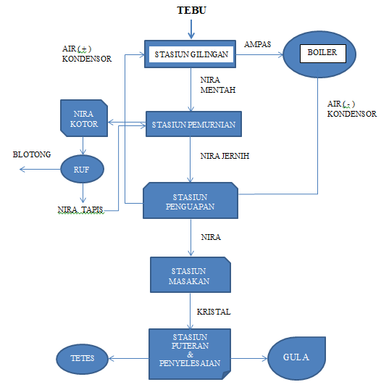

Gambar 3.1 Diagram Alir Produksi (Fatur, 2018)

3.3.1 Stasiun Gilingan
Pada Pabrik Gula Gempolkrep proses produksi dibagi menjadi 6 stasiun. Salah satunya stasiun gilingan. Tebu yang akan dijadikan gula harus melalui beberapa tahapan yang sudah ditentukan. Tahapan-tahapan tersebut dapat dilihat pada Gambar 3.2.

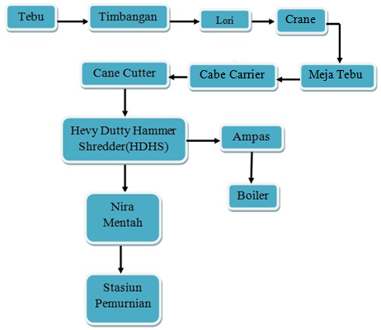

Gambar 3.2 Diagram Alir Stasiun Gilingan

Alat-alat yang digunakan :
1. Timbangan
Timbangan ini berfungsi sebagai alat ukur untuk mengetahui berat. Pada Pabrik Gula Gempolkrep timbangan yang digunakan yaitu timbangan digital. Timbangan ini memiliki prinsip kerja seperti crane, kapasitas timbangan digital ini 30 ton. Tebu yang dibawa oleh truk kemudian diangkat oleh timbangan digital untuk ditimbang, setelah ditimbang diletakkan ke lori untuk selanjutnya dibawa ke stasiun gilingan. Timbangan digital dapat dilihat pada Gambar 3.3.
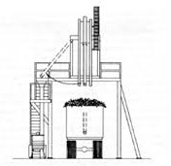
Gambar 3.3 Sketsa Timbangan Digital (Fatur, 2018)

2. Lori
Lori/Kereta Pengangkut Tebu digunakan untuk mengangkut tebu yang sudah ditimbang menuju ke meja tebu. Kapasitas setiap lori 7 ton , di Pabrik Gula Gempolkrep terdapat 50 lori yang bekerja secara bergantian. Lori dapat dilihat pada Gambar 3.4.

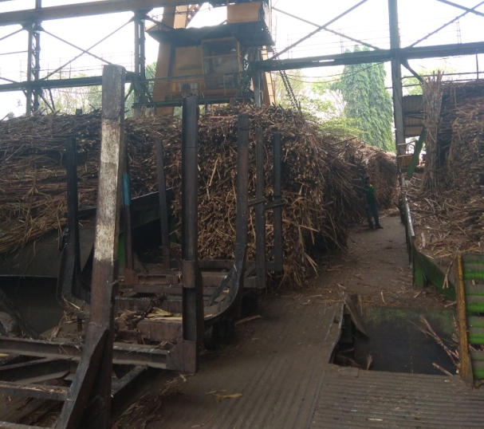

Gambar 3.4 Lori/Kereta Pengangkut Tebu

3. Crane
Crane/pesawat angkut digunakan untuk memindahkan tebu dari lori ke meja tebu. Terdapat 3 crane yang bekerja pada stasiun gilingan, setiap crane memiliki kapasitas angkut 10 ton. Crane dapat dilihat pada Gambar 3.5.

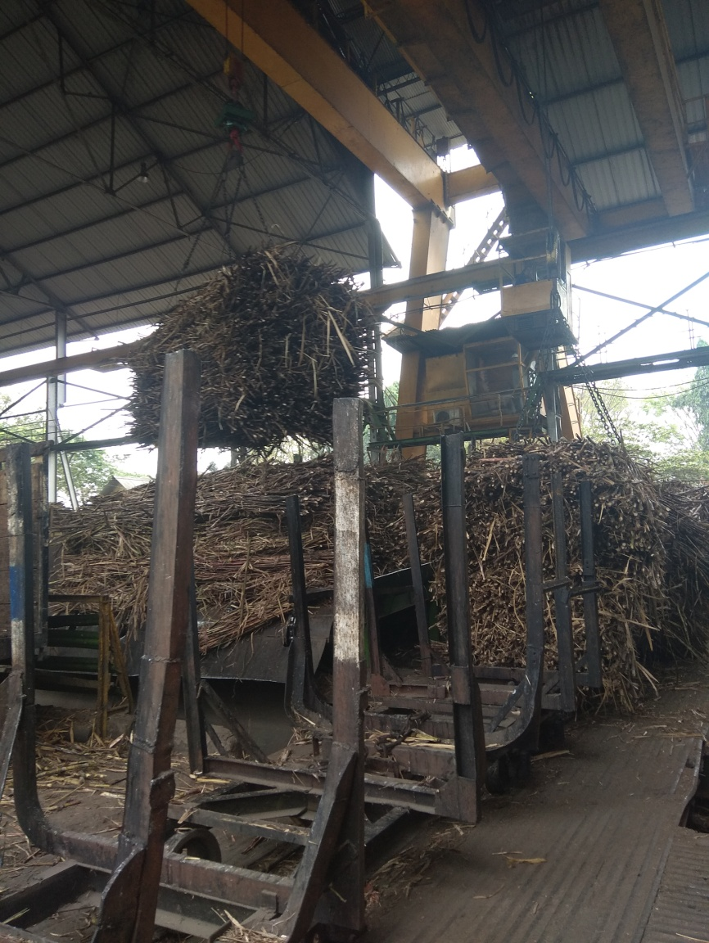

Gambar 3.5 Crane

4. Meja Tebu
Meja Tebu digunakan tempat penampungan sementara sebelum tebu masuk penggilingan. Meja tebu ini memiliki 4 rantai yang melintang dipermukaannya, rantai sebagai pengantar tebu sehingga turun ke cabe carrer. Terdapat 3 meja tebu di Pabrik Gula Gempolkrep, yang masing-masing memiliki kapasitas 10 ton dengan panjang 5 m, lebar 7,5 m, dan digerakkan oleh motor ber-power 15 KW. Meja tebu dapat dilihat pada Gambar 3.6 dan Gambar 3.7.

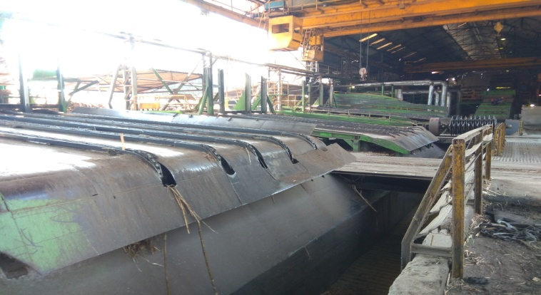

Gambar 3.6 Meja Tebu

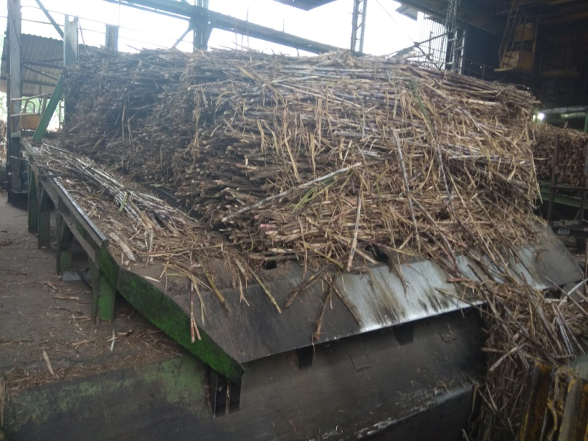

Gambar 3.7 Meja Tebu Dengan Tebu Di atasnya

5. Cabe Carrier
Cabe carrier/Krepak digunakan untuk mengantar tebu yang dijatuhkan oleh meja tebu menuju cane cutter sampai ke HDHS (Hevy Duty Hammer Shredder). Pabrik Gula Gempolkrep memeiliki 1 cabe carrier dengan lebar 2 m, panjang 70 m dan dengan kecepatan maksimal 12,5 m/min. Cabe carrier dapat dilihat pada Gambar 3.8.

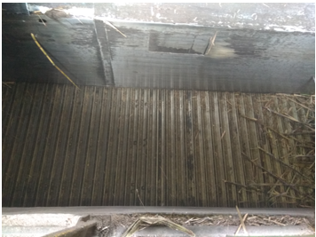

Gambar 3.8 Cabe Carrier/ Krepyak

6. Cane Cutter
Cane cutter/pemotong tebu berfungsi sebagai pemotong tebu sebelum tebu masuk ke dalam pencacah tebu, hasil dari cane cutter berupa potongan kasar yang siap untuk dicacah lebih halus. Terdapat 3 cane cutter pada Pabrik Gula Gempolkrep. Cane cutter dapat dilihat pada Gambar 3.9.

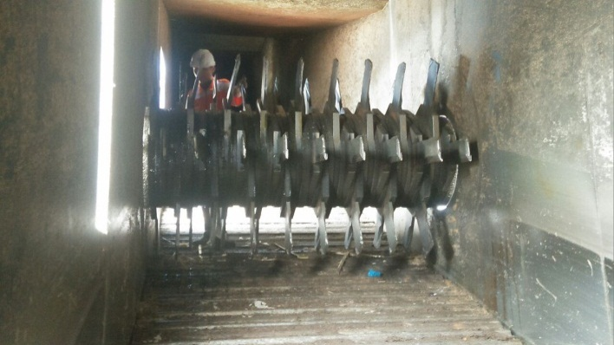

Gambar 3.9 Cane Cutter

7. Heavy Duty Hammer Shredder
Heavy duty hammer shredder (HDHS)/Pencacah tebu berfungsi sebagai pencacah tebu yang telah melalui proses pemotongan. Hasil dari pencacahan berupa serpihan/serabut halus, yang berfungsi untuk memudahkan pemerasan nira. Terdapat 5 HDHS yang beroprasi di Pabrik Gula Gempolkrep, dengan fungsi yang sama. Hasil dari pemerasan nira menghasilkan ampas (limbah tebu setelah pemerasan) yang dikirim ke boiler digunakan untuk bahan bakar. HDHS dapat dilihat pada Gambar 3.10 dan gambar 3.11 serta diagram alir HDHS dapat dilihat pada Gambar 3.12.

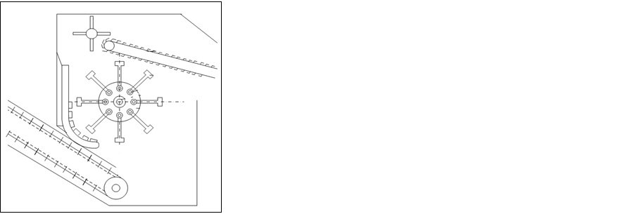

Gambar 3.10 Sketsa HDHS (Fatur, 2018)

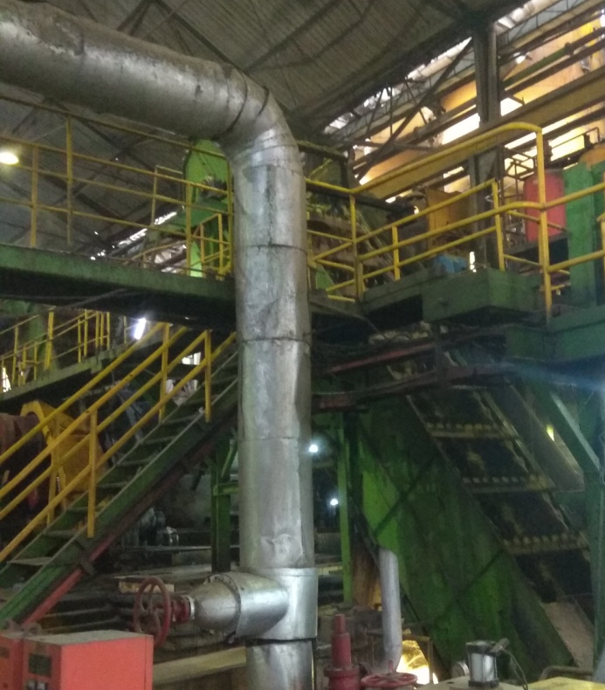

Gambar 3.11 HDHS

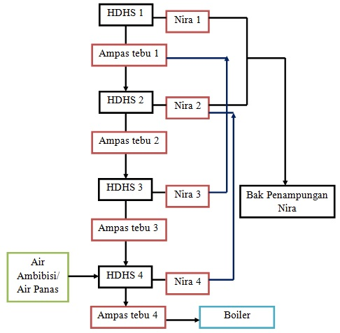

Gambar 3.12 Diagram Alir HDHS

3.3.2 Stasiun Pemurnian
Stasiun ini bertujuan untuk mendapatkan nira murni dengan kadar gula (sacharosa) semaksimal mungkin untuk menghilangkan zat-zat atau bahan organik yang terbawa oleh nira mentah sehinga diperoleh gula yang berkualitas tinggi. Diagram alir stasiun pemurnian dapat dilihat pada Gambar 3.13.

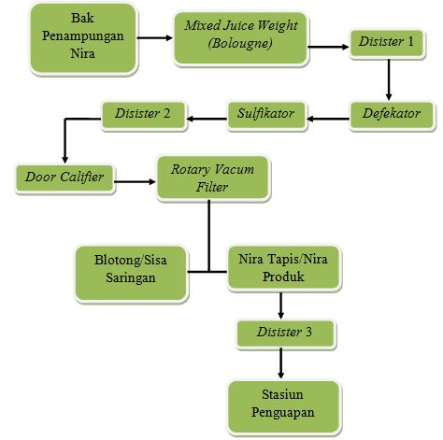

Gambar 3.13 Diagram Alir Stasiun Pemurnian

Alat–alat yang digunakan :
1. Mixed Juice Weigh (Bolougne)
Mixed juice weigh (bolougne) berfungsi sebagai tempat penimbangan nira yang akan dijadikan gula. Alat ini bertujuan untuk mengetahui berat nira yang dihasilkan pada stasiun gilingan dan akan diproses pada stasiun pemurnian. Mixed Juice Weigh (Bolougne) dapat dilihat pada Gambar 3.14.
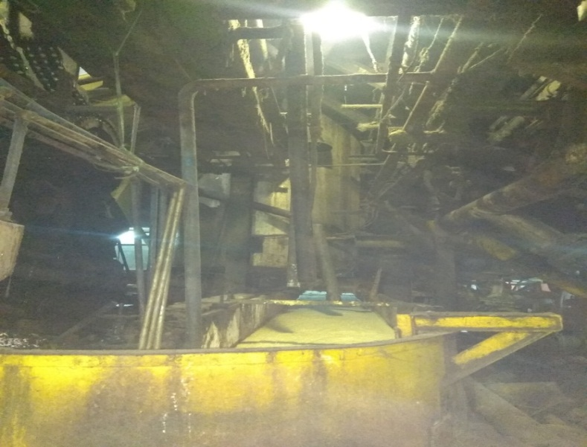

Gambar 3.14 Mixed Juice Weigh (Bolougne)

2. Disister
Disister berfungsi sebagai pemanas nira dengan suhu ${75}^{0}c-{115}^{0}c$. Ada 3 disister yang digunakan pada Pabrik Gula Gempolkrep, yaitu disister 1/PP 1(Pan Pemanas 1) menggunakan suhu ${75}^{°}$C, disister 2/PP 2 (Pan Pemanas 2) menggunakan suhu ${110}^{°}$C, dan disister 3/PP 3 (Pan Pemanas 3) menggunakan suhu ${110}^{°}$C - ${115}^{°}$C. Disisterdapat dilihat pada Gambar 3.15.

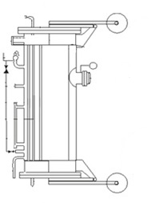
Gambar 3.15 Sketsa Disister (Fatur, 2018)

3. Defekator
Defekator berfungsi sebagai tempat pencampuran nira yang dipanaskan pada disister 1 dengan zat kapur. Dari defekator, nira yang sudah tercampur dengan zat kapur akan menuju proses selanjutnya. Defekator dapat dilihat pada Gambar 3.16.

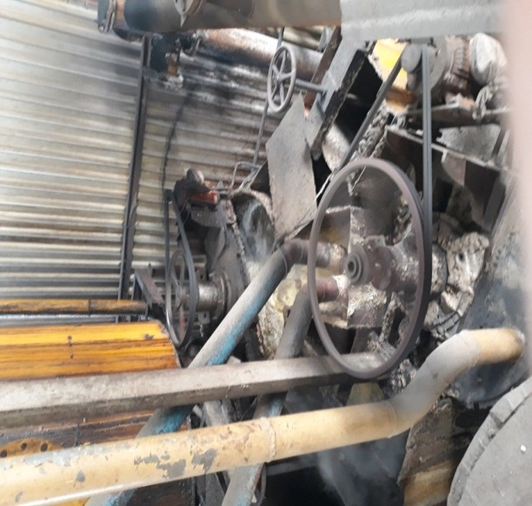

Gambar 3.16 Defekator

4. Sulfikator
Sulfikator berfungsi sebagai sebagai pencampuran nira dengan gas belerang. Sulfikator dapat dilihat pada Gambar 3.17.

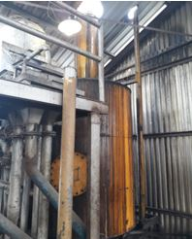

Gambar 3.17 Sulfikator

5. Door Califier
Door califier digunakan untuk mengendapkan nira dengan kotoran (blotong), sehingga nira yang melewati pengendapan akan masuk keproses selanjutnya sedangkan blotong akan masuk proses penyaringan. Nira hasil dari stasiun ini disebut dengan nira jernih. Door califier dapat dilihat pada Gambar 3.18.

Gambar 3.18 Sketsa Door Califier (Fatur,2018)

6. Rotary Vacum Filter
Rotary vacum filter berfungsi meminimalisir kehilangan nira jernih sehingga nira kotor hasil dari proses ini akan di proses kembali pada door califier. Hasil kotoran (blotong) dari proses ini akan dibuang sebagai limbah pabrik. Rotary vacum filter dapat dilihat pada Gambar 3.19.

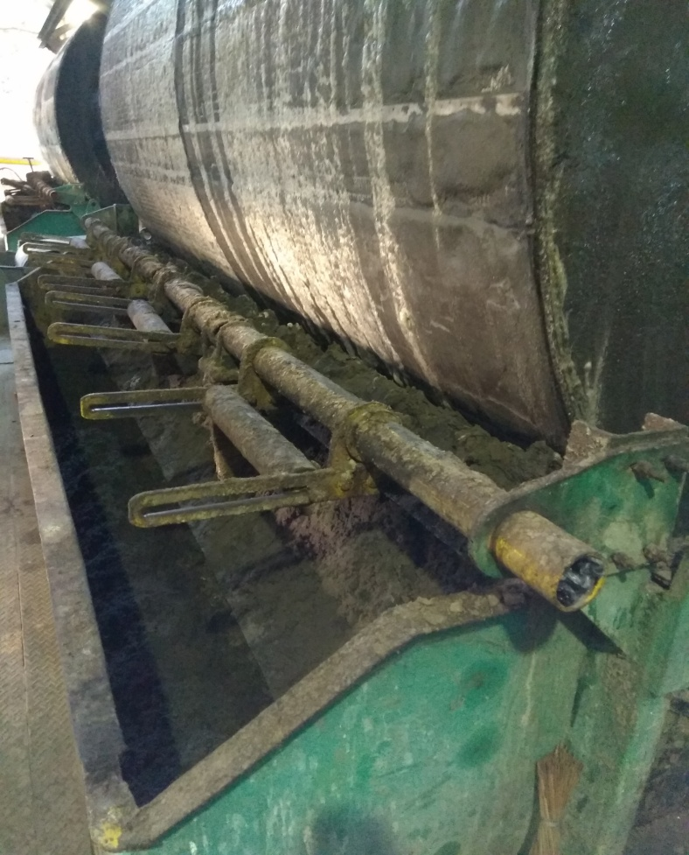

Gambar 3.19 Rotary Vacum Filter

3.3.3 Stasiun Penguapan
Stasiun penguapan bertujuan untuk menguapkan air yang terkandung di dalam nira encer yang kekentalannya 80% - 85% sehingga diperoleh nira kental dengan batas kekentalan 65%, selain itu dari hasil penguapan adalah air kondesat (air limbah hasil penguapan) yang berfungsi sebagai air pengisi ketel pada stasiun boiler. Diagram alir stasiun penguapan dapat dilihat pada Gambar 3.20.

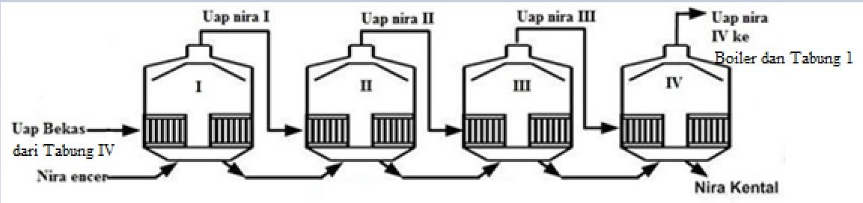

Gambar 3.20 Stasiun Penguapan (Kurvari, 2015)

Alat–alat yang digunkan :
1. Evaporator
Evaporator alat yang digunakan untuk proses evaporasi (penguapan). Terdapat 4 tabung evaporator yang digunakan pada Pabrik Gula Gempolkep dengan cara kerja yang sama. Evaporator dapat dilihat pada Gambar 3.21.

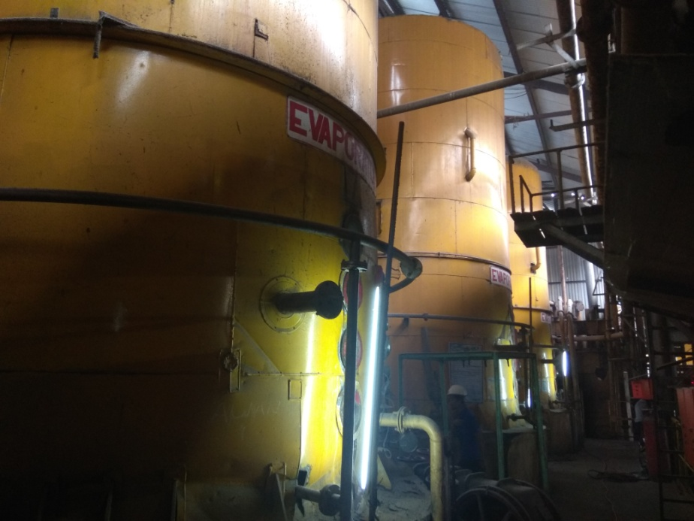

Gambar 3.21 Evaporator

3.3.4 Stasiun Masakan
Stasiun ini bertujuan untuk memasak nira kental yang telah dikentalkan pada stasiun penguapan, selanjutnya dimasak agar terjadi pengkristalan. Proses masakan menggunakan sistem A, C, D dan tempat masak gula disebut pan.
Stasiun masakan memiliki 8 pan pemasakan. Pan 1 dan 2 untuk masakan D, pan 3 sampai 8 untuk masakan A, pan 6 dapat juga untuk masakan A atau C, namun juga pada kondisi aktual di lapangan hal ini dapat berubah karena adanya pembersihan pan. Diagaram alir stasn masakan dapat dilihat pada Gambar 3.22.

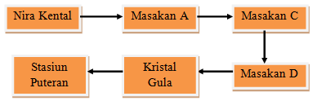

Gambar 3.22 Diagram Alir Stasiun Masakan

Alat – alat yang digunakan :
1. Vacuum Pan
Berfungsi untuk memasak nira kental agar menjadi gua kristal. Vacuum pan apat dilihat pada Gambar 3.23.

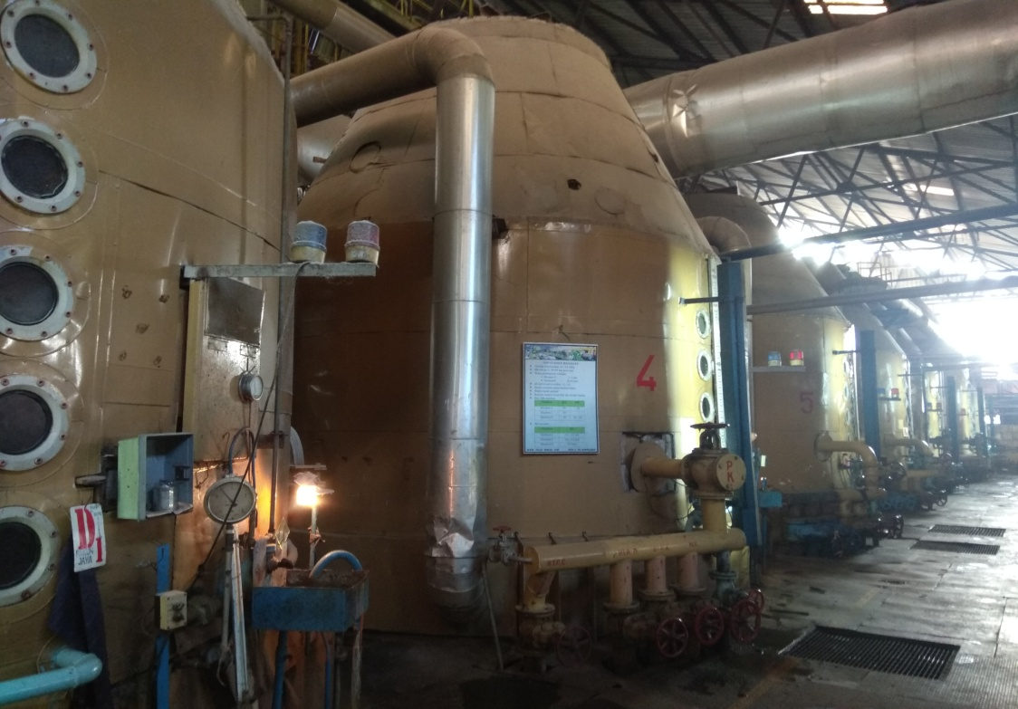

Gambar 3.23 Vacuum Pan

3.3.5 Stasiun Puteran
Stasiun ini bertujuan untuk memisahkan kristal-kristal gula dengan kotoran yang terbawa dalam masakan. Pemisahan kristal gula dilakukan dengan menggunakan saringan yang bekerja dengan gaya sentrifugal (gaya yang mengakibatkan objek terdorong dan tertarik pada pusat rotasi, contohnya : wahana permainan ontang-anting). Ada 2 jenis puteran yang digunakan pada stasiun puteran, yaitu puteran kontinyu (terus menerus) dan puteran diskontinyu (tidak terus-menerus). Diagram alir stasiun puteran dapat dilihat pada Gambar 3.24.

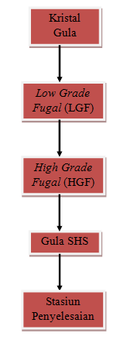

Gambar 3.24 Diagram Alir Stasiun Puteran

Alat –alat yang digunakan :
1. Low Grade Fugal (LGF)
Low grade fugal (LGF)/puteran kontiyu digunakan untuk memutar masakan, yaitu untuk memisahkan tetes (molasses)/limbah dari pemurnian gula dengan gula kristal. Low grade fugaldapat dilihat pada Gambar 3.25.
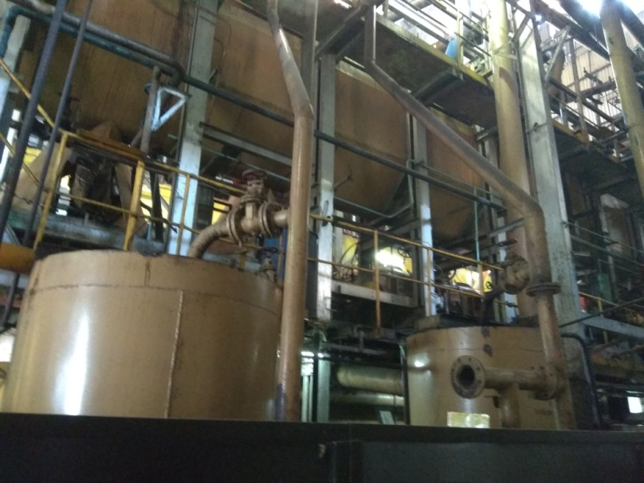

Gambar 3.25 Low Grade Fugal

2. High Grade Fugal (HGF)
High grade fugal (HGF)/putaran diskontinyu atau digunakan untuk memisahkan kristal gula dengan stroop (warna kuning pada gula). High grade fugal dapat dilihat pada Gambar 3.26.

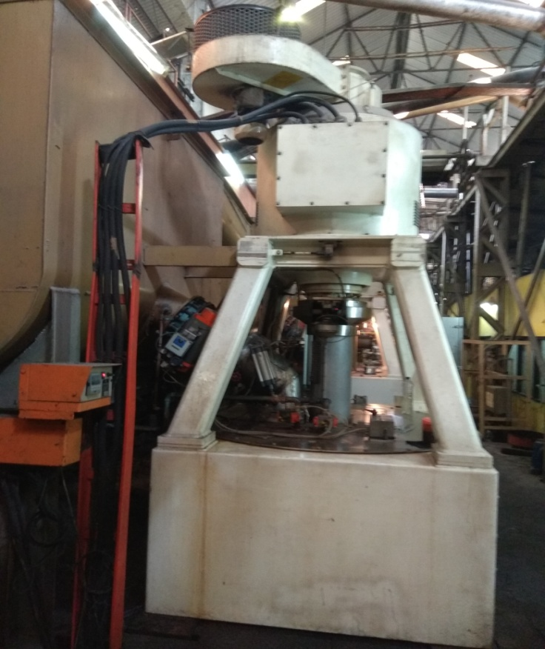

Gambar 3.26 High Grade Fugal

3.3.6 Stasiun Penyelesaian
Stasiun ini bertujuan untuk menyelesaikan hasil kerja stasiun putaran yaitu gula produk (gula SHS) yang masih basah dikeringkan sehingga gula produk menjadi kering dan siap untuk dikemas.
Proses pada stasiun penyelesaian gula SHS yang dihasilkan oleh stasiun puteran SHS disebut gula produksi. Diagram alir stasiun pnyelasian dapat dilihat pada Gambar 3.27.

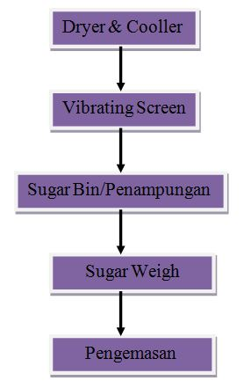

Gambar 3.27 Diagram Alir Stasiun Penyelesaian

Alat–alat yang digunakan :
1. Dryer & Cooller
Dryer & cooller berfungsi sebagai alat pengering gula dengan temperatur udara yang dihembukan ${400}^{°}$C. Dryer & cooller dapat dilihat pada Gambar 3.28.

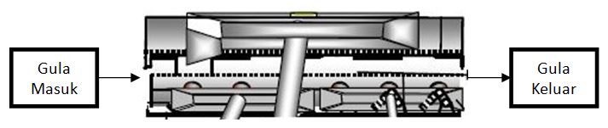

Gambar 3.28 Dryer & Cooller (Kurvari, 2015)

2. Vibrating Screen
Vibrating screen digunakan untuk mengayak gula produk (gula SHS) dari gula halus/debu gula. Terdapat 3 vibrating screen yang terdapat pada Pabrik Gula Gempolkrep. Vibrating screen dapat dilihat pada Gambar 3.29.

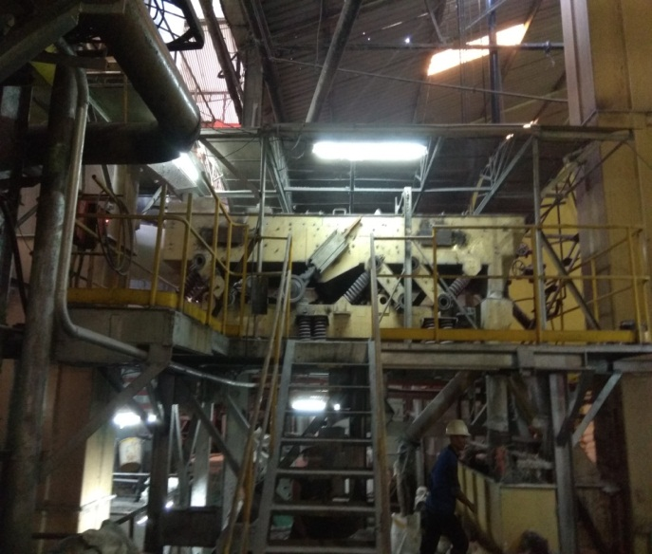

Gambar 3.29 Vibrating Screen

3. Sugar Bin
Sugar bin berfungsi sebagai tempat penanpungan gula setelah melalui vibrating screen. Kapasitas sugar bin mencapai 1000 kg. Sugar bin dapat dilihat pada Gambar 3.30.

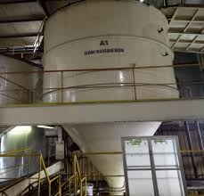

Gambar 3.30 Sugar Bin

4. Sugar Weigh
Sugar weigh berfungsi sebagai alat yang menampung gula sebesar 50 kg, alat ini berfungsi sebagai penyalur dari sugar bin ke dalam kemasan dengan kapasitar kemasan 50 kg. Sugar weigh dapat dilihat pada Gambar 3.31.

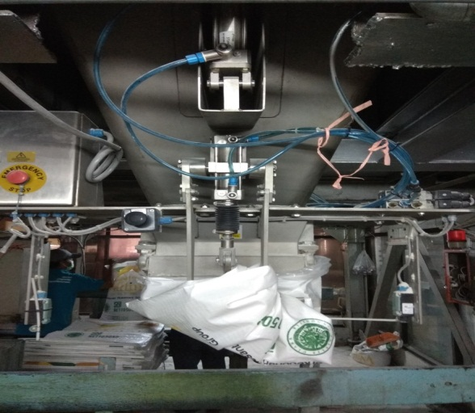

Gambar 3.31 Sugar Weigh

3.3.7 Stasiun Ketel
Stasiun ini merupakan sumber energi listrik Pabrik Gula Gemolkrep, dengan menggunakan sisa produksi penggilingan berupa ampas tebu dan uap air dari sisa penguapan. Diagram alir stasiun ketel dapat dilihat pada Gambar 3.32.

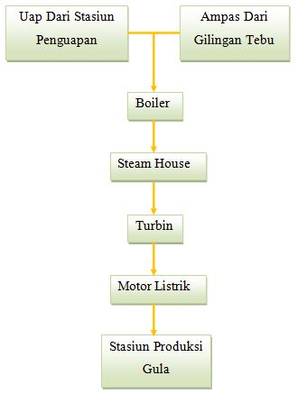
Gambar 3.32 Stasiun Ketel
Alat–alat yang digunakan :
1. Boiler
Boiler berfungsi sebagai penghasil uap. Boiler terdiri dari komponen penting, yaitu tungku pembakaran dan tungku air. Bahan bakar yang digunakan untuk menguapkan air yang berasal dari uap stasiun penguapan adalah ampas tebu dari hasil sisa penggilingan pada stasiun gilingan. Boiler yang terdapat pada Pabrik Gula Gempolkrep dapat menampung 180 ton/jam ampas dari sisa stasiun gilingan. Boiler dapat dilihat pada Gambar 3.33.

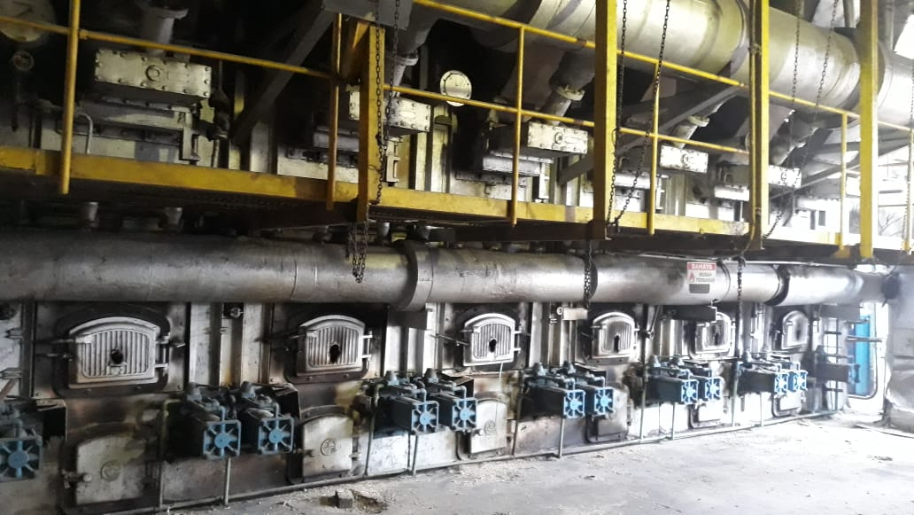

Gambar 3.33 Boiler

2. Steam House
Steam House berfungsi sebagai penampung uap yang dihasilkan dari boiler yang nantinya akan disalurkan ke turbine. Turbine dapat dilihat pada Gambar 3.34.

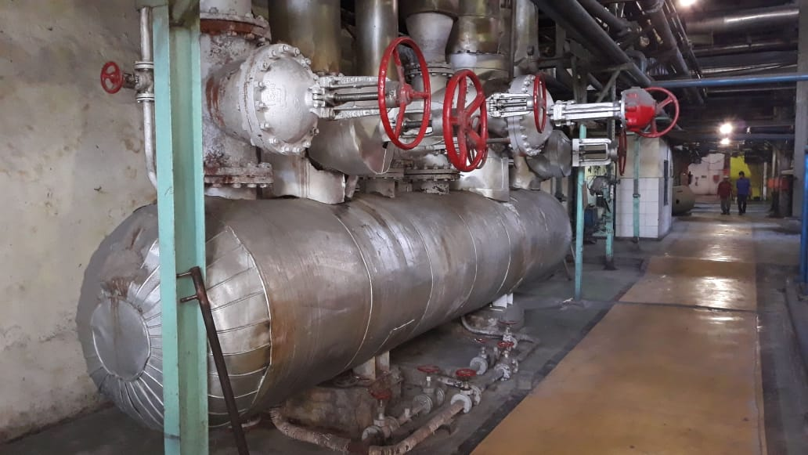

Gambar 3.34 Steam House

3. Turbine
Turbine berfungsi sebagai penghasil energi listrik dari tenaga uap yang nanti akan dialirkan ke setiap motor listrik yang ada. Turbine dapat dilihat pada Gambar 3.35.

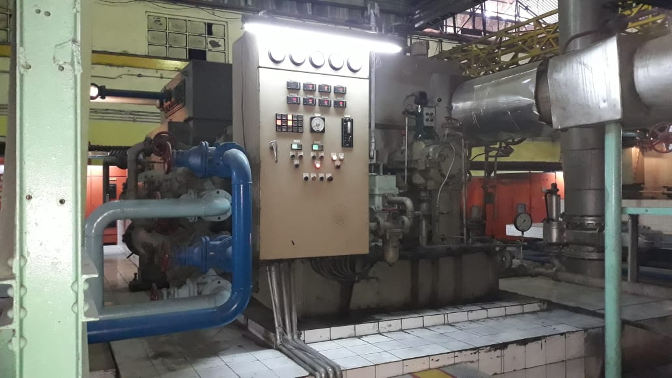

Gambar 3.35 Turbine

4. Motor Listrik
Motor listrik penggerak mesin yang ada disetiap stasiun. Motor listrik ini sebagai penyalur energi listrik yang berasal dari turbine ke stasiun- stasiun yang ada di Pabrik Gula Gempolkrep. Motorlistrik dapat dilihat pada Gambar 3.36.

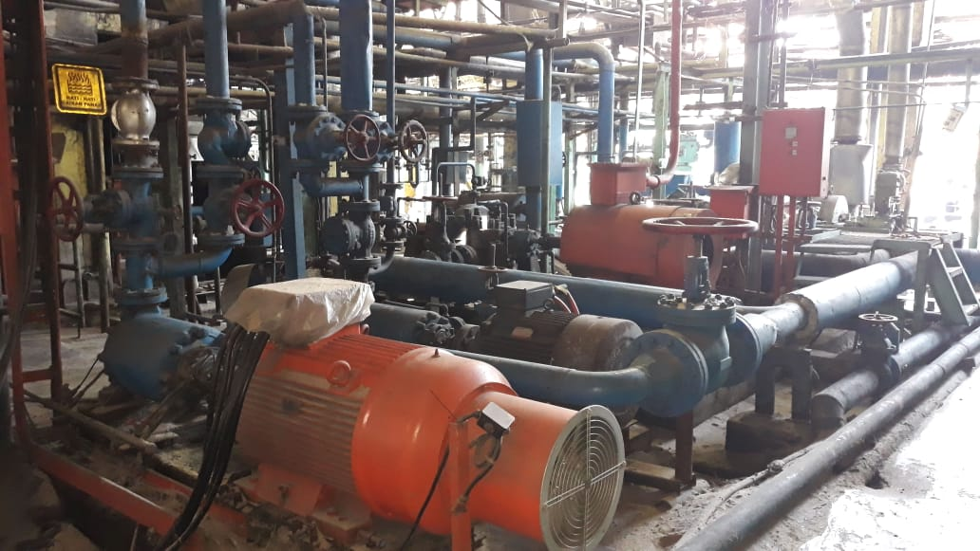

Gambar 3.36 Motor Listrik

3.4 Pembahasan High Grade Fugal (HGF)
Pabrik Gula Gempolkrep memiliki alat pemutar yakni high grade fugal (HGF), sebanyak dua unit. Produktifitas alat ini mencapai 350 kwintal/jam dengan pengecekan alat setiap 1 jam sekali dan pada setiap pergantian shift terjadi pengurangan hasil produksi dikarenakan pembersihan alat agar tetap bersih dan bekerja maksimal. High grade fugal dapat dilihat pada Gambar 3.37.

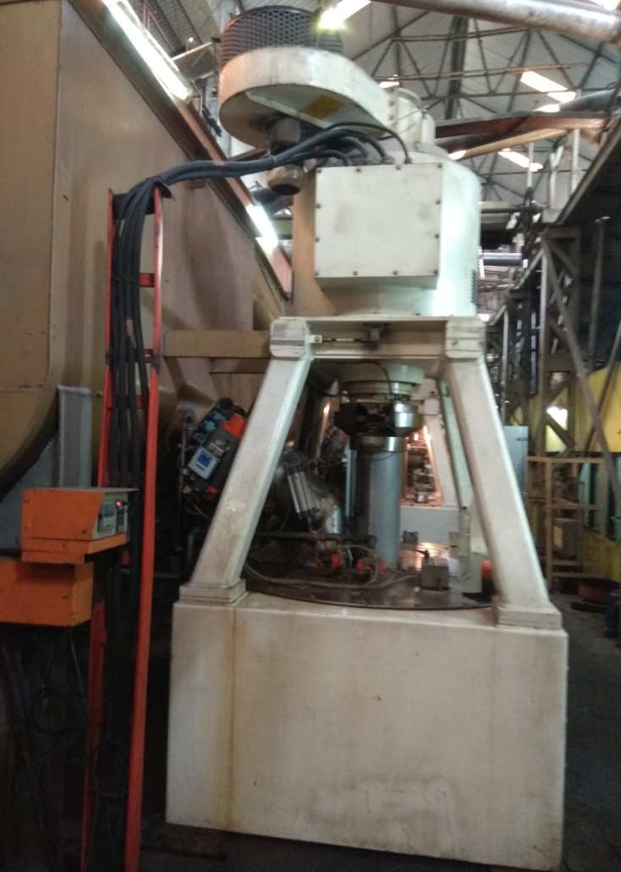

Gambar 3.37 High Grade Fugal

1. Bagian–bagian High Grade Fugal (HGF)
High grade fugal memiliki bagian –bagian yang penting untuk menunjang kerja mesin ini beroprasi. Bagian–bagian mesin high grade fugal dapat dilihat pada Gambar 3.38.
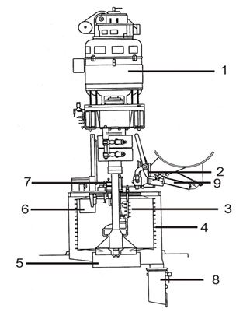

Gambar 3.38 Sketsa High Grade Fugal (Kurvari, 2015)

Keterangan :
Bagian bagian dari HGF (High Grade Fugal):
  - Motor penggerak.
  - Katup pembuka aliran stroop mengunakan hidrolik udara.
  - Nozzle (penyemprot air).
  - Penyaring stroop.
  - Katup hasil pembilasan gula.
  - Plough (Pengeruk gula yang menempel pada basket).
  - Poros putar.
  - Saluran aliran stroop yang akan diproses ulang.
  - Hidrolik udara.
2. Spesifikasi High Grade Fugal (HGF)
Spesifikasi high grade fugal yang ada di Pabrik gula Gempolkrep dapat dilihat pada Tabel 3.2.

Tabel 3.2 Spesifikasi High Grade Fugal
1. | Merk | ASEA
2. | Motor | ASEA 440V, 214KWh, 1000-1200rpm
3. | Kapasitas Basket | 500 kg
4. | Ukuran Basket | Tinggi 80 cm dan Diameter 60 cm
Sumber : Puspita, 2016

3. Perawatan High Grade Fugal
Perawatan high grade fugal dilakukan setiap bulan, hal ini bertujuan untuk menjaga peforma mesin agar tetap menghasilkan gula produk yang terjamin kualitasnya. Perawatan high grade fugal dapat dilihat pada Tabel 3.3.

Tabel 3.3 Perawatan High Grade Fugal
No. | Nama | Masa Perawatan/Pengecekan | Upaya Perawatan
1. | Motor listrik | 1 bulan sekali/1 jam sekali | - Pelumasan pada bearing  - Pengecekan kerja motor
2. | Saringan stroop | 2.5 bulan sekali/1 jam sekali | - Penggantian komponen
3. | Poros putar | 1 jam sekali (pengecekan) | - Penggantian apabila patah
4. | Control Monitor | 1 jam sekali | - Perbaikan
Sumber : Puspita, 2016

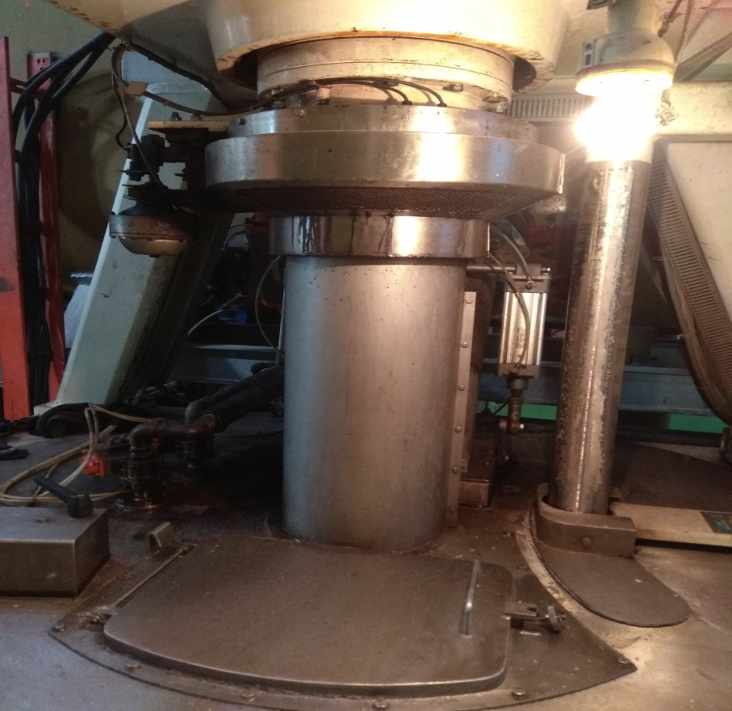

Gambar 3.39 Poros Putar

3. Cara Kerja High Grade Fugal
Terdapat 3 tahap dalam satu proses pembilasan gula pada bagian puteran. Tahap pertama operator menekan tombol start pada monitor. Ketika tombol start, inverter motor akan menjalan motor berputar pada 60 rpm disertai pembersihan basket sekitar 9 detik.
Tahap kedua setelah pembersihan selesai motor akan bertambah kecepatanya rpm-nya sampai 250 rpm disertai membukanya katup bahan disertai pembilasan gula dengan air sekitar 8 detik. Pada pengisian bahan ini terdapat indikator ketebalan gula pada basket, apabila ketebalan basket sudah mencapai batas maksimal dari indikator tersebut maka indikator yang berupa gear dan pada bagian atas terdapat plat akan berputar dan mengenai sensor proximity sehingga sensor proximity akan mengirim data ke PLC untuk menaikan rpm motor bertambah kecepatan menjadi 650 rpm dan disertai pembilasan kedua sekitar 8 detik.
Setelah pembilasan selesai masuk ke tahap 3 yaitu kecepatan motor tertahan pada 1000 rpm yang berfungsi untuk mengeringkan gula. Pada pengeringan ini dilakukan tergantung pada bahan. Setelah pengeringan selesai kecepatan motor kembali turun menjadi 60 rpm kemudian plough bekerja yang fungsinya untuk membersihkan gula yang menempel pada dinding basket.

--- Halaman ini sengaja dikosongkan ---

BAB 4

PENUTUP

4.1 Kesimpulan
- Mesin high grade fugal(HGF) adalah mesin yang digunakan untuk memutihkan (memisahkan gula kristal dengan stroop/warna kuning pada gula).
- Terdapat 3 tahap cara kerja mesin high grade fugal(HGF) yaitu tahap 1 pembersihan basket gula, tahap 2 pembilasan gula, dan tahap 3 pengeringan gula.
- Perawatan mesin high grade fugal(HGF) dilakukan secara berkala. Komponen-komponen yang dikenai perawatan meliputi motor listrik perawatan 1 bulan sekali dan pengecekan 1 jam sekali, saringan stroop perawatan 2.5 bulan sekali dan pengecekan 1 jam sekali, poros putar perawatan 1 bulan sekali dan pengecekan 1 jam sekali, dan control monitor pengecekan 1 jam sekali.

4.2 Saran
Penggunaan mesin-mesin pembuat gula (mekanisasi) memang telah mampu meningkatkan produksi gula, tetapi hasilnya belum cukup memuaskan. Tingkat produksi gula belum mampu mengimbangi tingkat konsumsi masyarakat. Kalau selama ini mesin-mesin yang digunakan di Pabrik Gula Gempolkrep masih bersifat manual (tidak berteknologi canggih), mungkin untuk masa yang akan datang mesin-mesin yang digunakan harus lebih canggih. Dengan mesin-mesin berteknologi tinggi (canggih) produksi gula akan lebih meningkat, baik dari segi kulitas maupun kuantitas dibanding dengan produksi gula saat ini.

--- Halaman ini sengaja dikosongkan ---

DAFTAR PUSTAKA

Fatur, D, R., 2018. Laporan Pelaksanaan Kerja Praktik Di PT. Perkebunan Nusantara X Gempolkrep, Laporan Kerja Praktik, Fakultas Teknik Universitas 17 Agustus 1945 Surabaya, Surabaya.

Kurvari, I., 2015. Laporan Praktek Kerja Lapang I Pengenalan Alat & Proses Pengolahan Gula Di PTPN Perkebunan Nusantara X, Laporan Kerja Praktik, Politeknik LPP Yogyakata, Yogyakarta.

Puspita, I., 2016. Analisis Rendemen, Kesetimbangan Massa Dan Energi Pada Unit Penggilingan Tebu (Saccharum Officinarum L.) Di PTPN X Pabrik Gula Gempolkrep Mojokerto, Jawa Timur, Laporan Kerja Praktik, Jurusan Keteknikan Pertanian Fakultas Teknologi Pertanian Universitas Brawijaya, Malang.

LAMPIRAN

 |  | RIWAYAT PENDIDIKAN
SDN 1 BLAMBANGAN
PENDIDIKAN TAHUN
2005 - 2010

SMPN 1 SRONO
PENDIDIKAN TAHUN
2010 – 2013

SMAN 2 GENTENG
JURUSAN IPA
PENDIDIKAN TAHUN
2013 – 2016
bagas ade dewantoro  RIWAYAT  TEMPAT TANGGAL LAHIR : BANYUWANGI 30 DESEMBER 1997  JENIS KELAMIN :  LAKI – LAKI  ALAMAT RUMAH :  Dsn. Mangunrejo RT.03, RW.01, Desa Blambangan, Kecamatan Muncar, Kabupaten Banyuwangi, Jawa Timur.  NIM :  361721401037  PRODI :  TEKNIK MESIN  PERGURUAN TINGGI :  POLITEKNIK NEGERI BANYUWANGI  KONTAK  PHONE:  081330778472  WHATSAPP:  081330778472  EMAIL:  bagasadedewantoro1997@gmail.com |  | organisasi
ACADEMY TAEKWONDO FEDERATION(ATF)
SEBAGAI ANGGOTA
MASA JABATAN
2013 – 2015

HIMPUNAN MAHASISWA TEKNIK MESIN(HMTM)
SEBAGAI ANGGOTA DIVISI AKADEMIK
MASA JABATAN
2018 – 2019
 |  | PERGURUAN TINGGI
POLITEKNIK NEGERI BANYUWANGI
ALAMAT :
Jl. Raya Jember Kilometer 13 Labanasem, Kabat, Banyuwangi, 68461.
TELEPON/FAXIMILE :
(0333) 636780



